|  |  |
| --- | --- |
|  |  |

TB036 - ESTÁTICA

|  |  |
| --- | --- |
| **TP Nº** | **TEMA** |
| 1 | FUERZAS EN LA NATURALEZA |

CURSO 2 – CARNICER/PARENTE

|  |  |
| --- | --- |
| **DOCENTES** | |
| Profesor: | *Ing. Roberto Carnicer* |
| JTP: | *Ing. Luis Fernando Parente* |
| Ayudantes: | *Ing. Lucas Vázquez Barbatto* |
| *Dalma Lugo* |
|  | *Lara Maza* |

|  |  |
| --- | --- |
| **Alumna/o** | **Legajo** |
| Nombre y apellido | XXXXXX |
| Nombre y apellido | XXXXXX |
| Nombre y apellido | XXXXXX |

|  |  |
| --- | --- |
| Fecha de entrega |  |

*Segundo cuatrimestre 2024*

*Curso 2 – Carnicer – Parente*

*Martes 18 Hs.*

INFORMACIÓN INTERNA

Numero de trabajo práctico: *1*

Título de trabajo práctico: *Fuerzas en la naturaleza*

Fecha: *3/9/2024*

Curso: *2 – Carnicer/Parente*

REGISTRO DE ACTIVIDADES

|  |  |  |  |
| --- | --- | --- | --- |
| **Rev. No.** | **Fecha** | **Detalles de revisión** | **Revisado por** |
| **A** | DD-MM-AAAA | Breves detalles | Ayudante |
| **-** | - | - | - |
| **-** | - | - | - |
| **-** | - | - | - |
| **-** | - | - | - |

|  |  |
| --- | --- |
| **Firmado por:**  Alumno  Nombre del alumno | **Firmado por:**  Ayudante  Nombre del ayudante |

Contenido

1 Enunciado 4

1.1 Ejercicio 1 4

1.2 Ejercicio 2 6

2 Ejercicios prácticos 8

2.1 Ejercicio i 8

# Enunciado

Los modelos estructurales en este trabajo práctico fueron simplificados con respecto a los usualmente utilizados en la profesión para poder utilizar únicamente los conocimientos aprendidos en esta materia.

## Ejercicio 1

En la Figura 1‑1 se muestra el modelo de una estructura plana. Por simplicidad, se considera como una composición de masas ubicadas en la posición y se desprecia la masa de los elementos que las vinculan. En cada una de ellas se encuentra conectado un acelerómetro que, luego de un procesamiento de datos, arroja el módulo y la dirección de la aceleración.

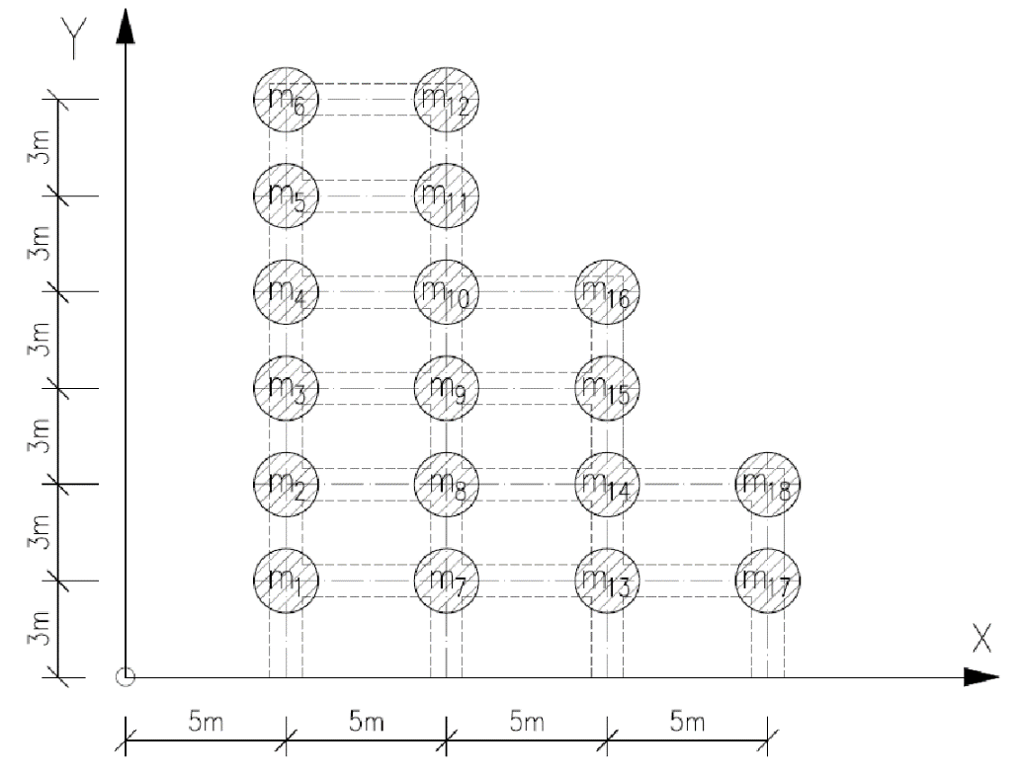

Figura 1‑1: Esquema de ubicación de las masas.

Durante un evento sísmico, se procesaron los datos de los acelerómetros para el instante más crítico. En la planilla de Excel denominada *TP1-2Q2024_PROB1.xls*x se encuentran los datos obtenidos para cada masa : su valor de masa (kilogramo masa), ubicación , módulo de la aceleración y ángulo que forma con la horizontal .

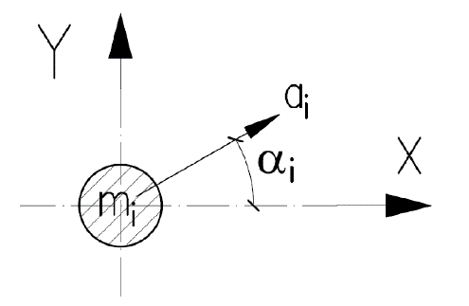

Figura 1‑2: Representación de los datos indicados en la planilla Excel.

Utilizando Excel o Google Sheets, se pide:

1. Encuentre la fuerza aplicada en cada masa . Expresar en distintas columnas: proyección horizontal, proyección vertical y resultante.

*Objetivo: operaciones en Excel =+ - / *, arrastre de fórmulas, funciones trigonométricas, radianes y grados.*

1. Para todas las fuerzas y componentes halladas encuentre:
   1. La mínima y máxima en valores absolutos de proyección horizontal.
   2. La mínima y máxima en valores absolutos de proyección vertical.
   3. La mínima, máxima y promedio de la fuerza resultante.

*Objetivo: operaciones en Excel =MAX MIN ABS PROMEDIO.*

1. Suponga un punto genérico de reducción y desarrolle una secuencia de cálculo para encontrar la resultante (módulo, ángulo y proyecciones) y el momento resultante. Utilice la secuencia de cálculo para hallar el binomio de reducción en los puntos indicados en la Tabla 1‑1. Represente los resultados de la manera pedida. Saque conclusiones de los resultados obtenidos para los diferentes puntos.

Tabla 1‑1: Puntos de reducción a analizar y forma de representación de los resultados.

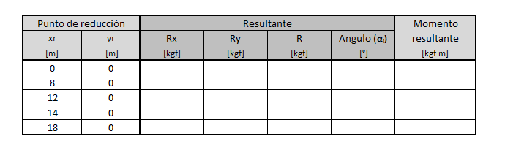

*Objetivo: operaciones en Excel =+ - / *, paréntesis (), arrastre de fórmulas, valores fijos $A$1, =SUMA RAIZ POTENCIA GRADOS RADIANES INVERSAS TRIGONOMETRICAS.*

1. Encuentre el punto perteneciente al eje horizontal que corta la recta de acción de la única resultante del sistema.
2. Encuentre la posición y el módulo del peso total de la estructura compuesta por las masas considerando únicamente el efecto de la gravedad (suponga ) y su dirección negativa en las ordenadas . Dibuje su posición en un esquema que incluya la estructura.

## Ejercicio 2

Se quiere construir un edificio de 5 niveles, ubicado en una zona sísmica. El ingeniero a cargo del diseño sigue los siguientes pasos:

1. Modelización del edificio: Se predimensionan los elementos estructurales y se modela el edificio como un pórtico plano compuesto por losas y columnas. Cada losa tendrá una masa sometida a una aceleración horizontal. Se desprecia la masa de las columnas y no se tienen en cuenta las aceleraciones verticales.

La siguiente figura esquematiza el modelo adoptado.

Figura 1‑3: Modelo de pórtico plano

1. Carga de diseño: para ello, se realiza un análisis de las cargas a las que estará sometido el edificio, siendo la principal carga la de sismo. Como resultado, se obtienen las aceleraciones horizontales que afectan a cada losa, para el instante más crítico.
2. Cálculo de los desplazamientos de cada piso: Se considera que cada losa actúa como un rígido. Los desplazamientos se calculan a partir de la siguiente expresión

Fi es la fuerza que actúa sobre cada losa.

Ki es la rigidez de la losa, un parámetro que depende de la geometría y material de los elementos estructurales.

1. Verificación del diseño: para ello debe cumplirse que la distorsión de cada piso sea menor a 2%. La distorsión se calcula como:

Donde el termino δi es el desplazamiento de la losa Li, y δi-1 es el desplazamiento de la losa inferior, es decir es el desplazamiento relativo entre losas; y h es la altura del piso.

A continuación, se muestran los datos de masa, rigidez y aceleración, para cada losa.

Tabla 1‑2: Datos para cada losa

Utilizando Excel, se pide

a) Calcular los desplazamientos de cada losa

b) Calcular la distorsión correspondiente a cada entrepiso.

c) Verificación: ¿Se verifica la condición de diseño? En caso de que algún nivel no verifique, encuentre la rigidez mínima que debería tener el entrepiso.

*Objetivo: uso de la función "Solver”, arrastre de fórmulas.*

# desarrollo

## Ejercicio i